北京畅想天行医疗技术有限公司
肿瘤射频消融系统生产项目（固体废物部分）
竣工环境保护验收监测报告表

建设单位:北京畅想天行医疗技术有限公司
编制单位:北京畅想天行医疗技术有限公司

2019年5月

建设单位法人代表: 郑志国（签字）
编制单位法人代表: 郑志国（签字）
项 目 负 责 人: 付文军
填 表 人：付文军

建设单位北京畅想天行 编制单位北京畅想天行
医疗技术有限公司（盖章） 医疗技术有限公司（盖章）
电话: 15230396866 电话: 15230396866
传真:- 传真:-
邮编: 100176 邮编: 100176
地址: 北京市北京经济技术开发区 地址: 北京市北京经济技术开发区
凉水河二街8号院19号楼 凉水河二街8号院19号楼
A座6层601单元 A座6层601单元
表一
建设项目名称 | 北京畅想天行医疗技术有限公司肿瘤射频消融系统生产项目
建设单位名称 | 北京畅想天行医疗技术有限公司
建设项目性质 | 新建
建设地点 | 北京市北京经济技术开发区凉水河二街8号院19号楼A座6层601单元
主要产品名称 | 肿瘤射频消融系统
设计生产能力 | 2000套/年
实际生产能力 | 2000套/年
建设项目环评时间 | 2017.9 | 开工建设时间 | 2018.1
调试时间 | 2018.9 | 验收现场监测时间 | 2019.3.7-8
环评报告表审批部门 | 北京经济技术开发区环境保护局 | 环评报告表  编制单位 | 北京绿方舟科技有限责任公司
环保设施设计单位 | - | 环保设施施工单位 | -
投资总概算 | 450万元 | 环保投资总概算 | 5万元 | 比例 | 1.11%
实际总概算 | 450万元 | 环保投资 | 5万元 | 比例 | 1.11%
验收监测依据 | 1、《中华人民共和国环境保护法》，2015.1.1；  2、《中华人民共和国固体废物污染环境防治法》，2016.11.7；  3、《中华人民共和国环境影响评价法》，2018.12.29修正；  4、《建设项目环境保护管理条例》（国务院第682号，2017.7.16）；  5、《建设项目竣工环境保护验收管理办法》（原国家环保总局令[2001]第13号）；  6、《建设项目竣工环境保护验收暂行办法》（国环规环评[2017] 4号）；  7、《建设项目竣工环境保护验收技术指南 污染影响类》；  8、建设项目竣工环境保护验收技术规范；  9、《北京畅想天行医疗技术有限公司肿瘤射频消融系统生产项目环境影响报告表》2017.9；  10、北京经济技术开发区环境保护局《关于北京畅想天行医疗技术有限公司肿瘤射频消融系统生产项目环境影响报告表的批复》（京技环审字[2017]145号）；  11、北京畅想天行医疗技术有限公司提供的其他相关材料。
验收监测评价标准、标号、级别、限值 | 固体废物  （1）危险废物执行《危险废物贮存污染控制标准》 （GB18597-2001）及其修改单（2013）中的相关规定。  （2）生活垃圾执行《中华人民共和国固体废物污染环境防治法》（2016年11月修订）及《北京市生活垃圾管理条例》中的有关规定。  （3）一般固体废物执行《一般工业固体废物贮存、处置场污染控制标准》(GB18599-2001)及其修改单（2013）中的相关规定。
表二
工程建设内容：
一、建设项目概况
北京畅想天行医疗技术有限公司租用北京市北京经济技术开发区凉水河二街8号院19号楼 A 座6层601 单元的现有房屋，总投资450万元，从事生产肿瘤射频消融系统。该公司总建筑面积为549.11m²，年产肿瘤射频消融系统2000 套（见下图）。本项目环保投资5万元，有员工20人，工作时间为每天8h，年工作日250 天。
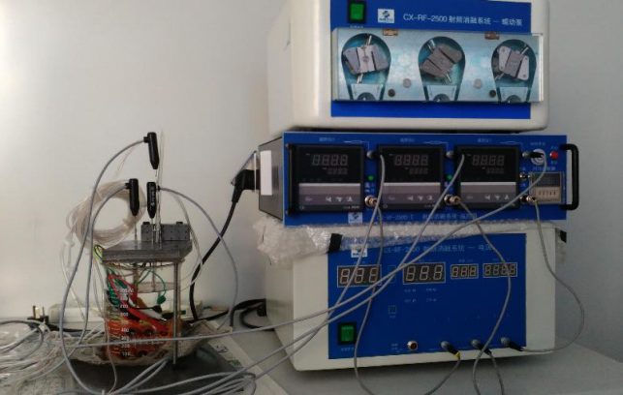
项目产品实物图
本项目委托北京绿方舟科技有限责任公司于2017年9月编制《北京畅想天行医疗技术有限公司肿瘤射频消融系统生产项目环境影响报告表》，并于2017年12月22日取得北京经济技术开发区环境保护局《关于北京畅想天行医疗技术有限公司肿瘤射频消融系统生产项目环境影响报告表的批复》（京技环审字[2017]145号）。本项目于2018年1月开工建设，2018年9月开始调试。
二、地理位置
项目位于北京市北京经济技术开发区凉水河二街8号院19号楼A座6层601单元。见下图。
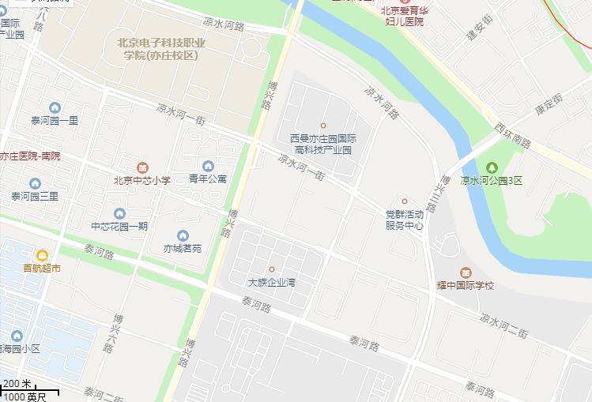

图2-1 项目地理位置图
项目位置
三、建设内容及规模
本项目环评文件及批复中建设内容为：项目位于北京经济技术开发区凉水河二街8号院19号楼A座6层601单元，总投资450万元，建筑面积549.11平方米。从事生产肿瘤射频消融系统，预计年生产2000套。
本项目竣工验收建设内容为：项目位于北京经济技术开发区凉水河二街8号院19号楼A座6层601单元，总投资450万元，建筑面积549.11平方米。从事生产肿瘤射频消融系统，预计年生产2000套。
本项目环评文件及批复阶段建设内容与实际建设内容对比见表2-1。
表2-1 项目环评阶段和实际建设主要内容对比表
项目 |  | 环评报告及环评批复情况 | 实际建设情况 | 变化情况
地理  位置 |  | 北京市北京经济技术开发区凉水河二街8号院19号楼A座6层601单元 | 北京市北京经济技术开发区凉水河二街8号院19号楼A座6层601单元 | 一致
建设  性质 |  | 新建 | 新建 | 一致
总投资 |  | 450万元 | 450万元 | 一致
环保  投资 |  | 5万元 | 5万元 | 一致
占地面积建筑面积 |  | 建筑面积549.11平方米 | 建筑面积549.11平方米 | 一致
建设内容及规模 |  | 从事生产肿瘤射频消融系统，预计年生产2000套 | 从事生产肿瘤射频消融系统，年生产2000套 | 一致
生产  工艺 |  | 外购元器件-装配-检测-清洗-包装-灭菌-入库 | 购元器件-装配-检测-清洗-包装-灭菌-入库 | 一致
员工  人数 |  | 20人 | 20人 | 一致
治理措施 | 固废 | 固体废物须按照《中华人民共和国固体废物污染环境防治法》中相关规定分类、贮存、处理，并尽可能回收利用。其中废弃的培养基及沾染试剂包装物等属危险废物，须委托有资质单位进行处置，执行北京危险废物转移联单制度，危险废物的贮存应遵循《危险废物贮存污染控制标准》中有关规定 | 项目分类收集，妥善处置。  （1）生活垃圾：设置专门的生活垃圾回收桶，分类投放，并委托由当地环卫部门定期清运；  （2）一般固体废物：废螺丝钉及废电线头和包装过程产生废包装物，全部由物资部门回收再利用；  （3）危险废物：废弃的培养基及沾染试剂包装物，化学试剂和实验室废液等定期交北京金隅红树林环保技术有限责任公司处理。  本项目在经营场所内设置危险废物暂存间，严格按照《危险废物贮存污染控制标准》（GB18597-2001）及其修改单中对危险废物贮存设施进行设计，设置专人进行管理，并设立危险标志，危险废物的转移严格遵守《危险废物转移联单管理办法》  中有关规定 | 一致
本项目按照环评文件及批复要求进行建设。本项目竣工验收阶段，如地址、建设内容及规模、投资、性质、产品规模、固废治理措施等均与环评报告一致，未发生重大变化。
原辅材料消耗及水平衡：
/

主要工艺流程及产物环节（附处理工艺流程图，标出产污节点）
/

表三
主要污染源、污染物处理和排放（附处理流程示意图，标出废水、废气、厂界噪声监测点位）
固体废物
项目固体废物分类收集，妥善处置。
（1）生活垃圾：设置专门的生活垃圾回收桶，生活垃圾分类投放，并委托当地环卫部门定期清运；
（2）一般固体废物：废螺丝钉及废电线头和包装过程产生废包装物，全部由物资部门回收再利用；
（3）危险废物：废弃的培养基及沾染试剂包装物，化学试剂和实验室废液定期交北京金隅红树林环保技术有限责任公司处置。
本项目在经营场所内设置危险废物暂存间，严格按照《危险废物贮存污染控制标准》（GB18597-2001）及其修改单中对危险废物贮存设施进行设计，设置专人进行管理，并设立危险标志，危险废物的转移严格遵守《危险废物转移联单管理办法》中有关规定。
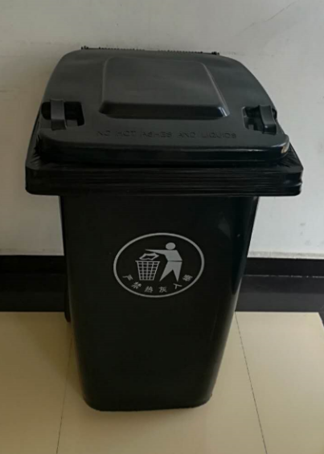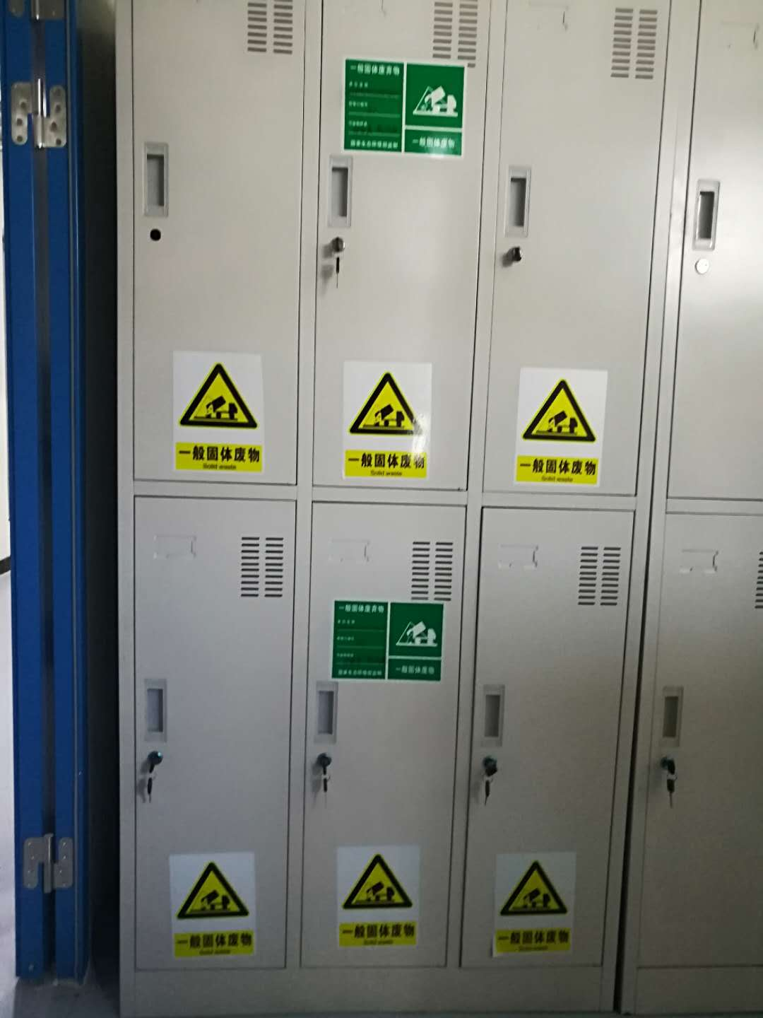
生活垃圾桶 一般固废暂存处
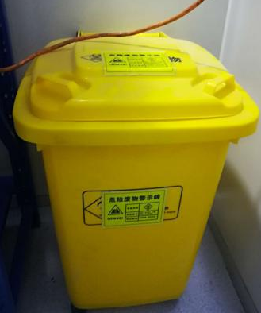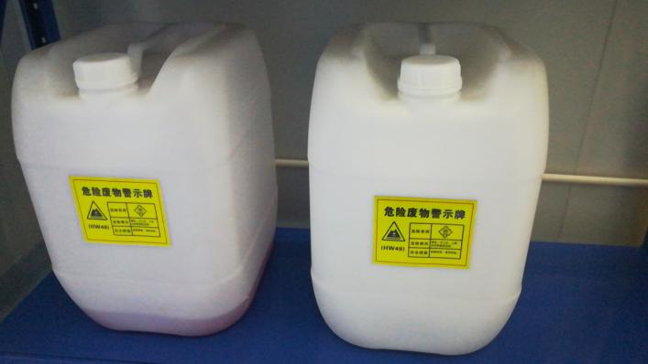
危险废物周转箱和容器

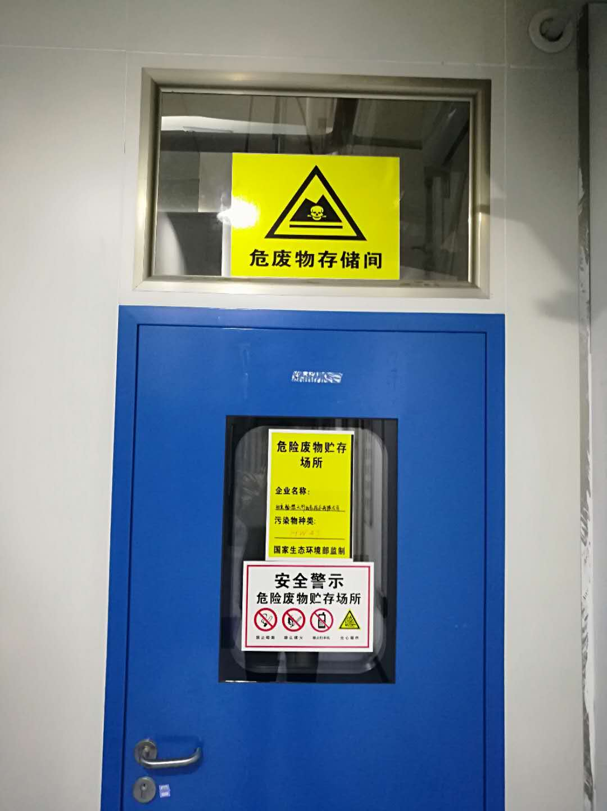
危险废物暂存间
五、排污口规范化管理
项目各污染源排放口已按照《环境图形标准排污口（源）》（GB15563.1-1995）、《环境保护图形标志—固体废物贮存（处置）场》（ GB15562.2-1995 ） 及 北 京 市 《 固 定 污 染 源 监 测 点 位 设 置 技 术 规 范 》（DB11/1195-2015）的相关要求设置了专项图标，见下图。

项目环评文件及批复阶段环保治理措施与竣工验收阶段对比情况见表3-1。
表3-1 环评阶段和实际建设环保治理措施对比一览表
项目 | 环评文件 | 实际建设 | 变化情况
固废 | 固体废物须按照《中华人民共和国固体废物污染环境防治法》中相关规定分类、贮存、处理，并尽可能回收利用。其中废弃的培养基及沾染试剂包装物等属危险废物，须委托有资质单位进行处置，执行北京危险废物转移联单制度，危险废物的贮存应遵循《危险废物贮存污染控制标准》中有关规定 | 项目分类收集，妥善处置。  （1）生活垃圾：设置专门的生活垃圾回收桶，生活垃圾分类投放，并委托当地环卫部门定期清运；  （2）一般固体废物：废螺丝钉及废电线头和包装过程产生废包装物，全部由物资部门回收再利用；  （3）危险废物：废弃的培养基及沾染试剂包装物，化学试剂和实验室废液等定期交北京金隅红树林环保技术有限责任公司处理。  本项目在经营场所内设置危险废物暂存间，严格按照《危险废物贮存污染控制标准》（GB18597-2001）及其修改单中对危险废物贮存设施进行设计，设置专人进行管理，并设立危险标志，危险废物的转移严格遵守《危险废物转移联单管理办法》中有关规定 | 无
由上表可知，项目竣工验收阶段固废治理措施与环评文件及批复阶段环保治理措施一致，无变化。
本项目三同时落实情况见表3-2。
表3-2 “三同时”落实情况
处理对象 | 设计情况 | 实际情况 | 落实情况
固体废物 | 固体废物须按照《中华人民共和国固体废物污染环境防治法》中相关规定分类、贮存、处理，并尽可能回收利用。其中废弃的培养基及沾染试剂包装物等属危险废物，须委托有资质单位进行处置，执行北京危险废物转移联单制度，危险废物的贮存应遵循《危险废物贮存污染控制标准》中有关规定 | 项目分类收集，妥善处置。  （1）生活垃圾：设置专门的生活垃圾回收桶，分类投放，并委托当地环卫部门定期清运；  （2）一般固体废物：废螺丝钉及废电线头和包装过程产生废包装物，全部由物资部门回收再利用；  （3）危险废物：废弃的培养基及沾染试剂包装物，化学试剂和实验室废液等定期交北京金隅红树林环保技术有限责任公司处理。  本项目在经营场所内设置危险废物暂存间，严格按照《危险废物贮存污染控制标准》（GB18597-2001）及其修改单中对危险废物贮存设施进行设计，设置专人进行管理，并设立危险标志，危险废物的转移严格遵守《危险废物转移联单管理办法》中有关规定 | 已落实
项目环保设施与主体工程同时设计、同时施工、同时投入运营。

表四
建设项目环境影响报告表主要结论及审批部门审批决定：
一、建设项目环境影响报告表主要结论
1. 项目建设内容
北京畅想天行医疗技术有限公司租用位于北京市北京经济技术开发区凉水河二街8号院19号楼 A 座6层601 单元的现有房屋，建成后主要从事生产肿瘤射频消融系统，预计年产肿瘤射频消融系统 2000 套。
项目总投资450万元，占地面积549.11m²，总建筑面积549.11m²。环保投资5万元。项目员工20人，年工作日250 天。
3. 营运期环境影响分析
固体废物环境影响分析结论
固体废物主要为一般工业固体废物、危险废物以及生活垃圾。
项目产生的一般工业固体废物全部由物资部门回收再利用。危险废物交北京金隅红树林环保技术有限责任公司处理。生活垃圾设置专门的生活垃圾回收桶，并尽量做到生活垃圾的分类投放，并委托由当地环卫部门定期清运。
本项目产生的固体废物均得到合理处置，符合《中华人民共和国固体废物污染环境防治法》（2016 年 11 月修订） 及北京市关于生活垃圾处置的有关规定，不会对周围环境产生不良影响。
二、建设项目环境影响报告表审批部门审批决定
北京经济技术开发区环境保护局
京技环审字 ［2017］145 号
关于北京畅想天行医疗技术有限公司
肿瘤射频消融系统生产项目
环境影响报告表的批复
北京畅想天行医疗技术有限公司：
你公司委托编制的《北京畅想天行医疗技术有限公司肿瘤射频消融系统生产项目环境影响报告表》及有关材料收悉， 经审查，我局批复如下：
一、该项目在北京经济技术开发区凉水河二街8号院19号楼A座6层601单元内建设，总建筑面积549.11平方米，从事生产肿瘤射频消融系统，预计年产肿瘤射频消融系统2000套。在落实报告表提出的环境保护措施和本批复要求后，从环境保护角度分析，同意项目建设。
二、固体废物须按照《中华人民共和国固体废物污染环境防治法》中相关规定分类、贮存、处理，并尽可能回收利用。其中废弃的培养基及沾染试剂包装物(HW49)等属危险废物，须委托有资质的单位进行处置，执行北京危险废物转移联单制度。危险废物的贮存应遵循《危险废物贮存污染控制标准》中的有关规定。同时建设单位须制定危险废物管理计划，报开发区环保部门备案。
表五
验收监测质量保证及质量控制：
/

表六
验收监测内容：
/

表七
验收监测期间生产工况记录：
/
验收监测结果：
一、固体废物
项目固体废物分类收集，妥善处置。
（1）生活垃圾：设置专门的生活垃圾回收桶，分类投放，并委托由当地环卫部门定期清运；
（2）一般固体废物：废螺丝钉及废电线头和包装过程产生废包装物，全部由物资部门回收再利用；
（3）危险废物：废弃的培养基及沾染试剂包装物，化学试剂和实验室废液（HW49）等定期交北京金隅红树林环保技术有限责任公司处理。
本项目在经营场所内设置危险废物暂存间，严格按照《危险废物贮存污染控制标准》（GB18597-2001）及其修改单中对危险废物贮存设施进行设计，设置专人进行管理，并设立危险标志，危险废物的转移严格遵守《危险废物转移联单管理办法》中有关规定。
因此，本项目固体废物处置方式能够满足《中华人民共和国固体废物污染环境防治法》中的相关规定及北京市相关要求。

表八
验收监测结论：
一、 建设项目基本情况
北京畅想天行医疗技术有限公司租用北京市北京经济技术开发区凉水河二街8号院19号楼 A 座6层601 单元的现有房屋，总投资450万元，从事生产肿瘤射频消融系统。该公司总建筑面积为549.11m²，年产肿瘤射频消融系统2000 套（见下图）。本项目环保投资5万元，有员工20人，工作时间为每天8h，年工作日250 天。
本项目委托北京绿方舟科技有限责任公司于2017年9月编制《北京畅想天行医疗技术有限公司肿瘤射频消融系统生产项目环境影响报告表》，并于2017年12月22日取得北京经济技术开发区环境保护局《关于北京畅想天行医疗技术有限公司肿瘤射频消融系统生产项目环境影响报告表的批复》（京技环审字[2017]145号）。
本次验收范围仅为环保产品电路板生产项目的固体废物部分。
二、 环境保护验收监测结果
固废：生活垃圾生活垃圾回收桶收集后委托当地环卫部门定期清运；一般固体废物全部由物资部门回收再利用；危险废物定期交北京金隅红树林环保技术有限责任公司处理。本项目在经营场所内设置危险废物暂存间，严格按照《危险废物贮存污染控制标准》（GB18597-2001）及其修改单中对危险废物贮存设施进行设计，设置专人进行管理，并设立危险标志，危险废物的转移严格遵守《危险废物转移联单管理办法》中有关规定。
因此，本项目固体废物处置方式能够满足《中华人民共和国固体废物污染环境防治法》中的相关规定及北京市相关要求。
三、工程建设对环境的影响
本项目建设符合相关环保政策，产生的固体废物均采取了相应的环保治理措施，经治理后能够达标排放和合理处置，对周边环境影响不大。
四、 验收结论
北京畅想天行医疗技术有限公司肿瘤射频消融系统生产项目固体废物部分现已具备以下条件：
（1）实际建设内容和规模与环评批复内容和规模一致；
（2）按照环评报告及环评批复要求落实已完成固体废物的环境保护设施及措施。
综上，北京畅想天行医疗技术有限公司肿瘤射频消融系统生产项目固体废物部分符合竣工环境保护验收条件，建议通过环境保护验收。
五、对工程验收后运行的建议
加强对项目固废环保设施的日常管理维护。

